InHispana —— 不仅仅是语言课程

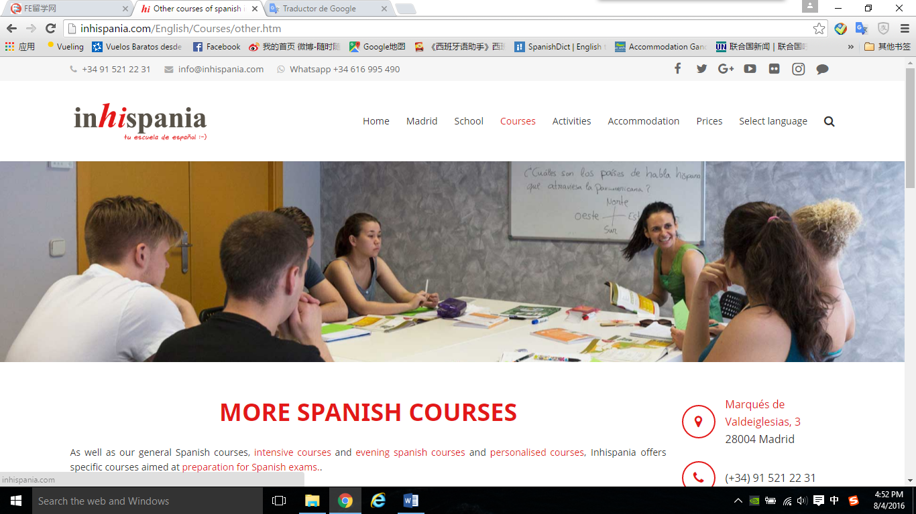

在InHispana，您将有一个难忘的体验。您会在毫无意识的情况下，以高效，快捷和有趣的方式学习和掌握西班牙语。

InHispana 位于西班牙马德里市中心。交通便利，学习环境良好。你会遇到其他的学生来自世界各地，并会从第一天开始交朋友。通过在年轻和充满乐趣的学校环境，通过学校的教师和工作人员的奉献精神，您会从马德里和西班牙文化中得到最多的体验和知识。

课程设置：

紧凑课程（每周20小时，每周30小时）

夜间课程

定制课程

假期课程